Maßnahmen der Unkrautbekämpfung

Die Unkrautbekämpfung umfasst nicht nur die eigentliche Bekämpfung von bestehenden Unkräutern, sondern auch die Maßnahmen zur Verhinderung des Auftretens der Unkräuter.

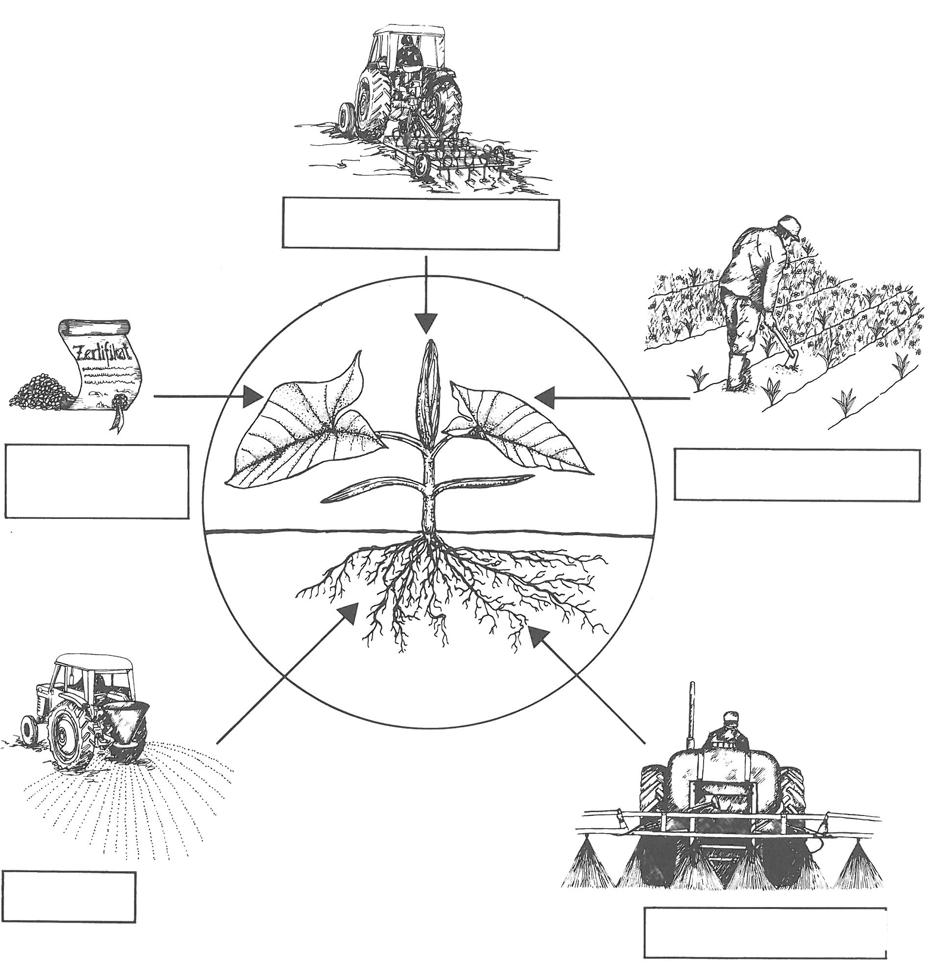

Kulturtechnische Maßnahmen der Unkrautbekämpfung

Sie werden teils bewusst, teils unbewusst vom Landwirt angewandt und dienen unter anderem auch zur Reinhaltung der Kulturen. Solche Maßnahmen sind:

- gezielter Fruchtwechsel, d. h. Wechsel in der Wahl der anzubauenden Kultur auf einer Parzelle, weil sich Unkräuter in der einen Kultur gut, in einer anderen aber schlecht oder gar nicht entwickeln können
- Ausbringen von gut verrottetem Mist, vergorener Gülle oder reifem Kompost, in denen weniger keimfähige Samen vorhanden sind
- gründliche Saatbettzubereitung, wobei die an der Oberfläche liegenden Unkrautsamen keimen können, und die jungen Unkrautpflanzen durch eine nochmalige Bearbeitung vernichtet werden
- Verwendung von unkrautfreiem Saatgut. Anerkanntes Saatgut muss bei der Erzeugung strengen Anforderungen an Unkrautfreiheit entsprechen und gründlich gereinigt sein.
- Bodenbearbeitung in den bestehenden Kulturen. Beim Anhäufeln der Kartoffeln werden die bereits aufgelaufenen Unkräuter vernichtet. In Zuckerrüben und im Mais werden die Gassen zwischen den Pflanzenreihen maschinell gehackt.

